陆丰市“广东兜底民生服务社会
工作双百工程”工作简报

第三十二期简报

汕尾市陆丰市桥冲镇社工站编 2023年10月16日

桥冲镇社工站开展关爱儿童活动

为认真做好桥冲镇留守儿童的关爱和服务工作，进一步提高社会对他们的关注和帮扶力度，在工作上营造关爱儿童的浓厚氛围。10月16日，在镇党委、政府正确的领导下，桥冲镇社工站协助陆丰市妇联和市未成年人保护中心到湖石村中一家困境儿童家开展关爱活动。

据了解该名儿童的母亲是多年前被拐卖的妇女（本身也拥有精神疾病，且在前几年被其家人接回家乡），其父亲年事已高，也没有具备对孩子进行照料的能力，因此，此行工作人员为该儿童带来了床、棉被、凉席、书包、洗发水、沐浴露、油、米、枕头、慰问金等慰问物资。

工作人员深入地了解留守儿童的需求，帮忙其打扫家里卫生并关爱其学习、生活和身心健康成长，营造了关爱留守儿童的良好氛围环境。同时鼓励该儿童要学会自学、自理、自护、自强、自律，做生活的强者，享受生活的幸福和快乐，促进“困境儿童”健康地成长。

接下来镇桥冲镇社工站将整合社会资源，继续进一步探索关爱留守儿童的有效机制，让全社会都来关心和爱护留守儿童，激励他们自强不息，做个对社会有贡献的人。
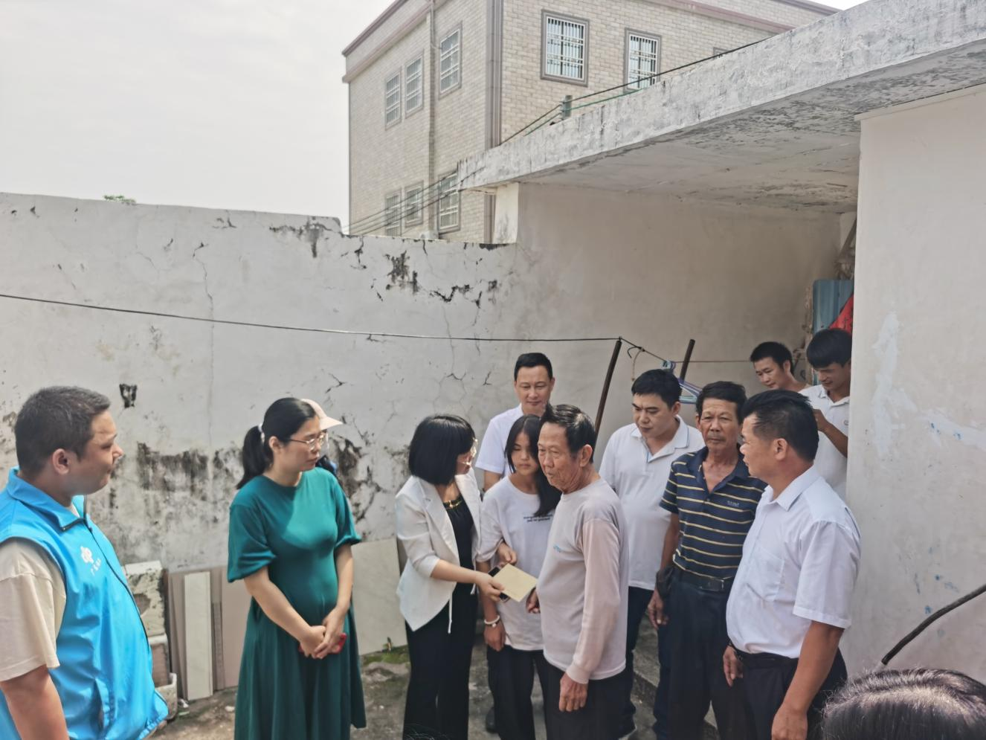
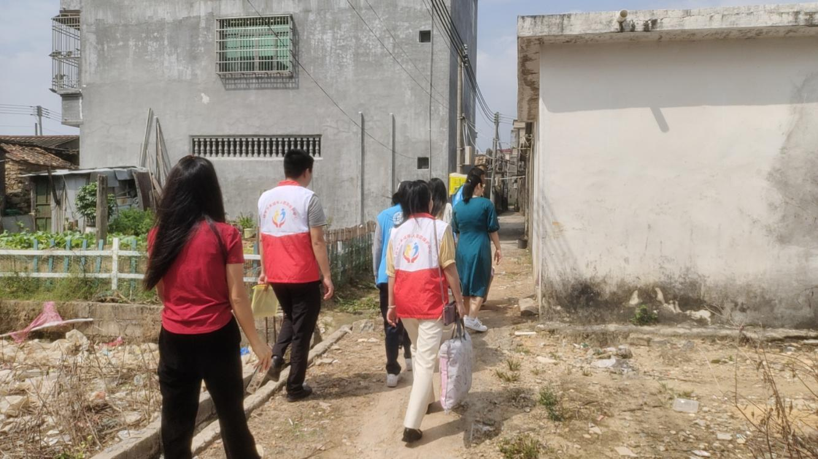
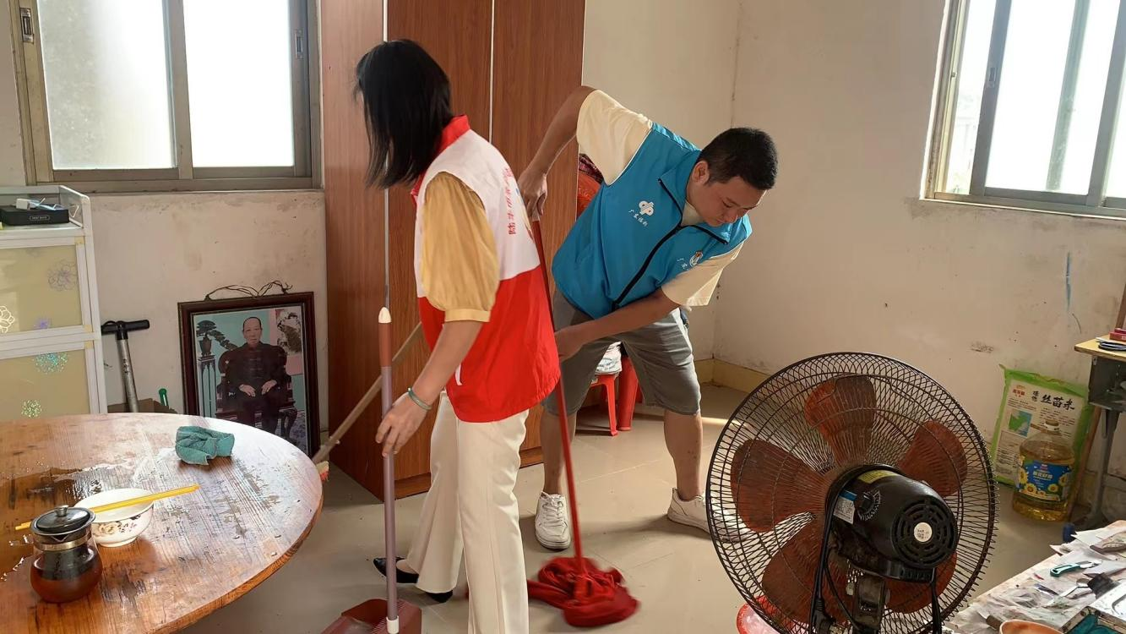
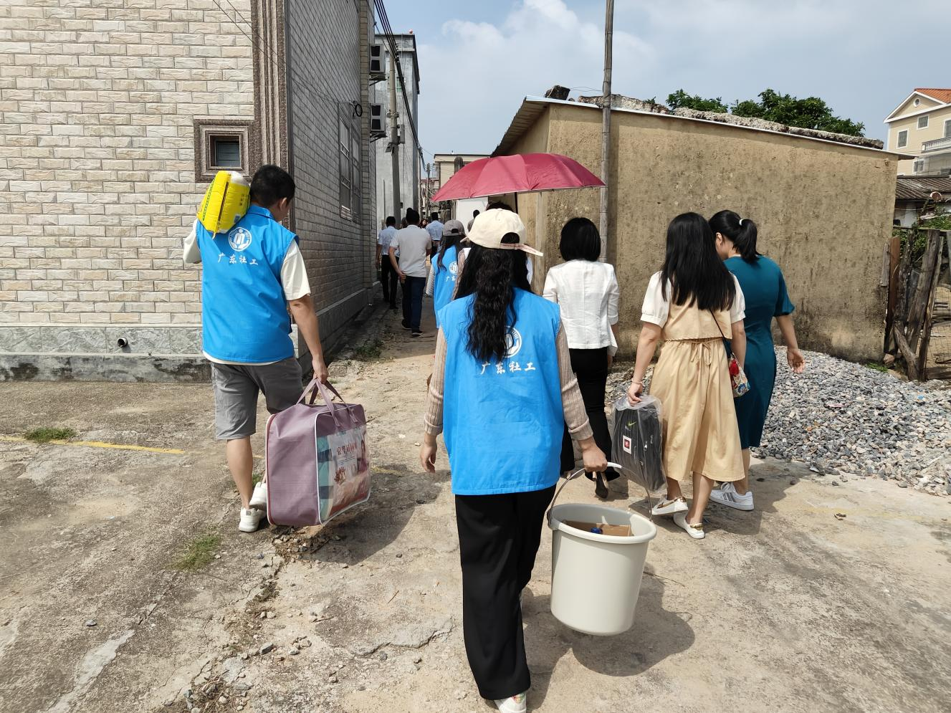

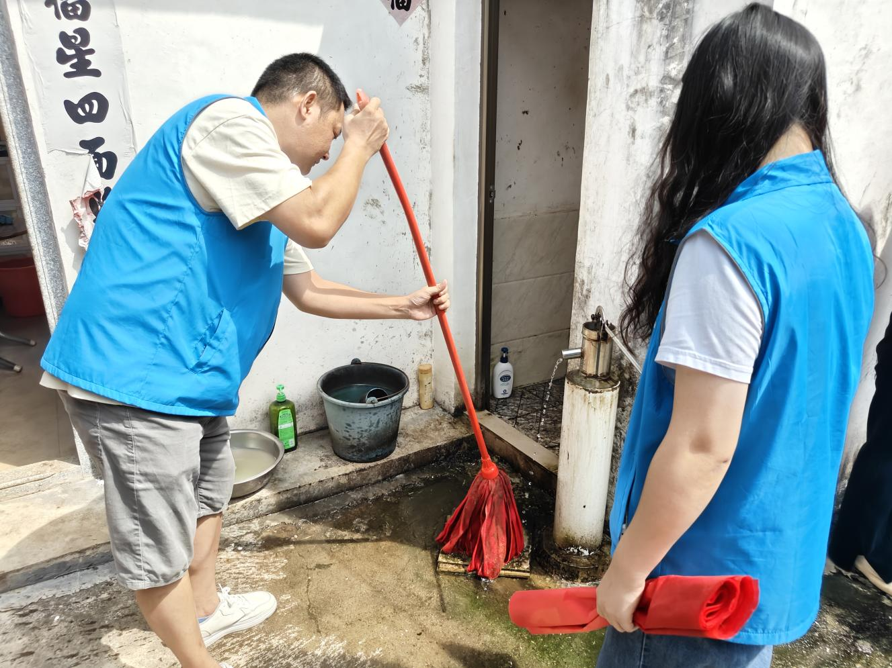

（信息员：陈宁成）
送：市民政局、县（市、区）民政局、市督导办公室、街（镇）公共服务办 。

